Консультация для родителей
«Развитие связной речи у детей через обучение составлению рассказов по картине и серии сюжетных картин»
«Речь – удивительное сильное средство, но
нужно иметь много ума, чтобы пользоваться им» Г.Гегель
Родной язык играет уникальную роль в становлении личности человека. Язык и речь традиционно рассматриваются психологами, философами, педагогами, как узел, в котором сходятся все линии психического развития: мышление, воображение, память, эмоции. Язык есть удивительнейшее и совершеннейшее творение человека. Владеть по возможности всеми видами и проявлениями речи – значит владеть могущественнейшим орудием умственного развития человека, а стало быть, и культуры речи.
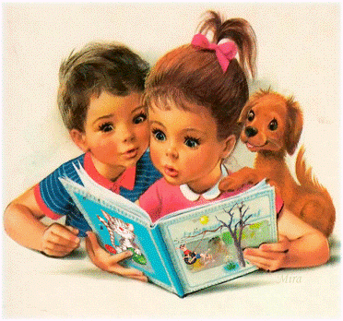
Дошкольное детство – очень короткий отрезок в жизни человека, ведь это всего первые 7 лет. Но они имеют огромное значение. В этот период развитие идет как никогда бурно и стремительно. Из совершенно беспомощного, ничего не умеющего существа младенец превращается в относительно самостоятельную, активную личность.
И вот уже ваш ребенок скоро пойдет в школу? Всем в семье хочется, чтобы он учился с интересом, радостью, старанием. Но все ли вы сделали для того, чтобы ребенок был готов к этому? Достаточно ли развита его речь? Ведь от этого зависят его успехи в усвоении абсолютно всех предметов школьной программы.
К 5-ти годам речь ребенка должна быть в основном сформирована: он должен правильно строить фразу, четко произносить все звуки родного языка, его словарный запас должен быть достаточно обширен и богат.
Умение детей пользоваться в общении с окружающими правильной речью, понятно выражать свои мысли, говорить на родном языке чисто и выразительно является одним из необходимых условий полноценного развития личности ребенка. На этапе раннего развития речь детей носит ситуативный характер: ребенок использует отдельные слова, звукоподражания, жесты, мимику. Окружающим такая речь понятна лишь в определенной конкретной ситуации. С того момента, когда речь ребенка потенциально может быть внеситуативной и внеконтекстной, считается, что он овладел минимумом речевых умений.
Связная речь – это такая речь, которая отражает все существенные стороны своего предметного содержания. Основная функция связной речи – коммуникативная. Она осуществляется в двух основных формах – диалоге и монологе. Главной особенностью диалогической речи является чередование говорения одного собеседника с прослушиванием и последующим говорением другого. Важно, что в диалоге собеседники всегда знают, о чем идет речь, и не нуждаются в развертывании мысли и высказывания. Монологическая речь – связное, логически последовательное высказывание. Она имеет несравненно более сложное строение, выражает мысль одного человека, которая неизвестна слушателям. Поэтому высказывание содержит более полную информацию, оно более развернуто. Связное высказывание свидетельствует, насколько ребенок владеет богатством родного языка, его грамматическим строем, и одновременно оно отражает уровень умственного, эстетического, эмоционального развития ребенка. Различия в речи детей решаются через различные виды речевой деятельности: пересказ литературных произведений, составление описательных рассказов о предметах, объектах и явлениях природы, составление рассказов по картине и серии сюжетных картинок. Картина не только расширяет и углубляет детские представления об общественных и природных явлениях, но и воздействует на эмоции детей, вызывает интерес к рассказыванию, побуждает говорить даже молчаливых и застенчивых детей.

В младшем дошкольном возрасте осуществляется подготовительный этап, который ставит своей целью обогатить словарь, активизировать речь детей, научить их рассматривать картины и отвечать на вопросы по их содержанию.
В среднем дошкольном возрасте учить детей рассматривать и описывать сюжетные картины сначала по вопросам воспитателя, а затем по его образцу. В старшем дошкольном возрасте возрастает мыслительная и речевая активность детей. Дети самостоятельно или с небольшой помощью воспитателя описывают сложные картины, составляют сюжетные рассказы по серии картин, придумывают начало и конец сюжету картины. Обучение детей составлению рассказов по картине основывается на алгоритмах мышления. В процессе рассматривания картины активизируется и уточняется словарь, развивается диалогическая речь. При обучении рассказыванию по сюжетной картине целесообразно использовать пояснения, игровые приемы (детям предлагается мысленно поставить себя на место героя картины, дать имя персонажу; игра «Кто больше увидит»…) Игровые приемы поддерживают интерес. Игры, подобранные в соответствии с тематикой, повышают результативность. Например, при рассматривании картин ребёнку можно предложить задание – подобрать к словам, обозначающих предмет, его действие или признак, слова близкие по значению и т.д.
При развитии творчества целесообразно использовать прием придумывания детьми названия картины, обсуждения его, выбора наиболее удачного, сравнения с настоящим названием. Рассматривание картин подготавливает детей к составлению описаний и рассказов – повествований. Для формирования и активизации связной речи дошкольников, используются средства моделирования:

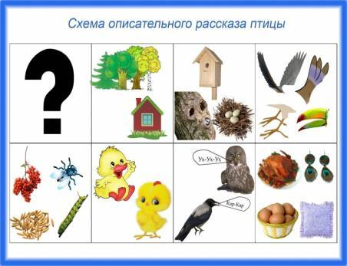
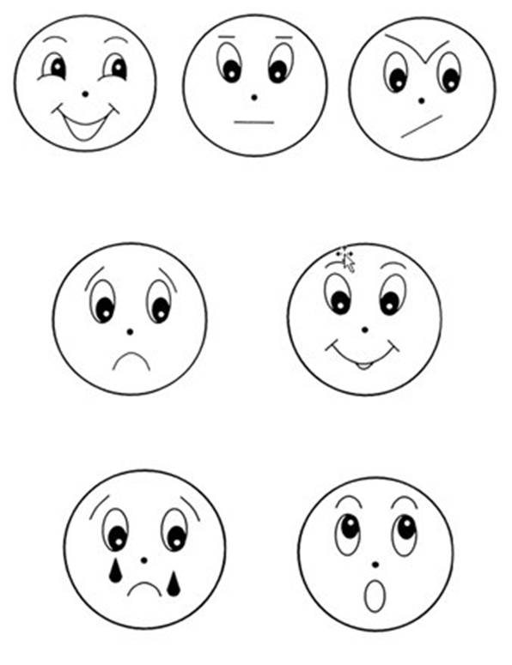
Схемы
Пиктограммы
Предметные картинки
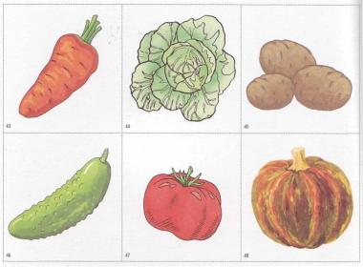
Средства наглядного моделирования используются при обучении дошкольников:
1)Пересказу.
2)Составлению описательного рассказа о единичных предметах.
3)Составлению рассказов по серии картин, по сюжетной и пейзажной картине.
4)Составлению рассказов из личного опыта.
5)Рассказыванию с элементами творчества.
При этом наглядное моделирование способствует:
- усвоению принципа замещения (умения обозначать персонажей и атрибутов художественного произведения заместителями);
- формированию умения создавать особый замысел и разворачивать его в полный рассказ с различными деталями и событиями;
- обучению составлять рассказы – описания по сюжетной картине.
Остановимся подробнее на использовании моделирования при обучении дошкольников составлению рассказа по картине и серии сюжетных картинок

Составление рассказов по серии сюжетных картин.
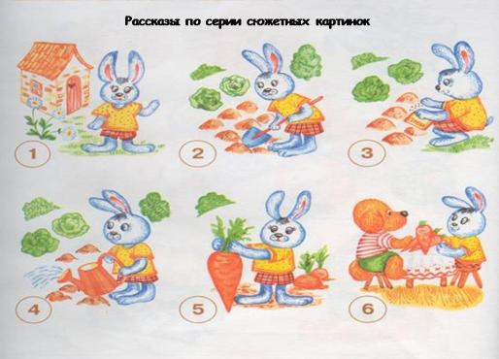
При работе над серией картин у детей формируется представление об основных принципах построения связного сообщения: последовательное изложение произошедших событий, определения основной мысли и выбор лингвистических средств, необходимых для составления рассказа. Используются следующие приемы работы по серии сюжетных картин:
- установление последовательности серии;
- отображать из серии картинок те, которые иллюстрируют прочитанный рассказ;
- восстановит последовательность событий по памяти (рассказ был прочитан ранее, дети должны вспомнить события рассказа и разложить последовательно картинки).
Составление рассказа по сюжетным картинам
Для составления рассказа использую многофигурные картинки с изображением нескольких групп действующих лиц хорошо знакомого детям сюжета
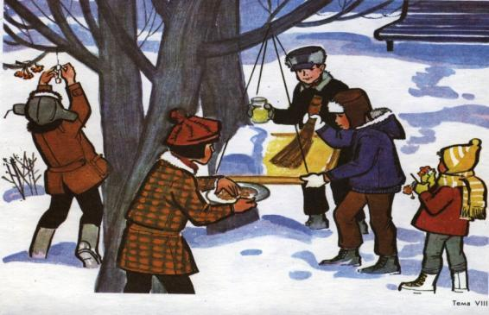
(«Дочки – матери», «Зимние развлечения» и т.д.) Но не стоит ограничиваться только картинами, предназначенными для дошкольников. Также детям предлагается жанровая живопись, способная волновать ребенка, вызвать желание обсудить увиденное («Иван царевич на сером волке», «Три богатыря» В.М.Васнецова и другие). Надо, чтобы ребенок видел особенности композиции картины, цветовой палитры, сумел выразить свое отношение к изображенному сюжету на картине, при описании жанровой картины – почувствовал мастерство художника и его настроение. При анализе картины необходимо уделять внимание построению рассказа.
В качестве плана при составлении рассказов по картине хорошо использовать карточки – символы:
- вопросительный знак;
- символ, обозначающий место действия;
- действующие лица, изображенные на картине;
- действия героев картины;
- их одежда;
- настроение и характер действующих лиц;
- цветовая палитра;
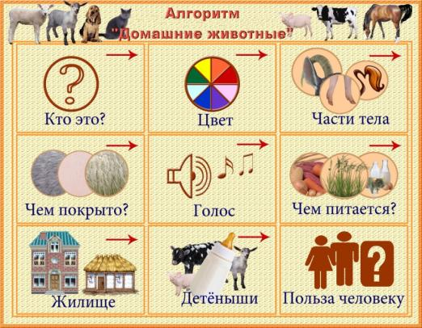
- символ «сердце» (дети рассказывают о том, какие чувства вызывает у них картина).
При выборе картины с использованием символов дети усваивают примерную схему последовательного описания: называют время года, перечисляют предметы ландшафта в последовательности, определяют их пространственным расположением, описывают изображенные объекты, выражают свое отношение к картине.

Советы родителям:
Как заниматься с ребёнком?
При работе по развитию связной речи используются следующие задания и упражнения:
1. Составление предложений с использованием фланелеграфа. Объединение этих предложений в рассказ.
Ребенок отбирает несколько персонажей и предметы, с которыми будут манипулировать их «герои». На фланелеграфе оформляются разные ситуации, о которых рассказывает ребенок. Затем с помощью взрослого составляется рассказ.
2. Составление рассказа по картинке и серии картин.
Сначала ребенок слушает рассказ. По прочтении надо предложить выбрать и разложить в нужной последовательности соответствующие картинки. Ребенку задается серия вопросов, с помощью которых определяется, что было в рассказе сначала, потом и чем все закончилось.
3. Составление рассказа-повествования.
Дошкольники могут составлять разные типы повествований: реалистические рассказы, сказочные истории, рассказы по картине, серии картин.
4. Составление рассказов-описаний.
Этому виду заданий предшествует большая работа по сравнению предметов. Сравнение активизирует мысль детей, направляет внимание на отличительные и сходные признаки предметов. Дошкольники могут описывать игрушки, предметные или сюжетные картинки, собственные рисунки, явления природы, людей и животных.
5. Рассуждение.
У дошкольников особенно важно развитие умения логически мыслить, рассуждать, объяснять, доказывать, делать выводы, обобщать высказанное.
6. Пересказ текстов.
Обучать пересказу детей можно тогда, когда они уже овладели фразовой развернутой речью, научились слушать и понимать содержание текста. Пересказ помогает совершенствовать речевые навыки, развивает внимание ребенка и его мышление. Пересказ может быть выборочным, кратким, может быть творческое рассказывание.
7.Разучивание стихотворений.
При выборе материала надо, прежде всего, обратиться к народному творчеству, использовать народные песенки, шутки, прибаутки, которые отличаются краткостью стиха и простым, четким ритмом, а их герои знакомы детям.

Ниже приводятся примерные тексты, которые можно использовать для пересказа, рассказывания по ролям, рассказы с элементами драматизации, рассказы-описания, рассказы-размышления.
Лес осенью.
Летом лес был зеленый. Наступила осень. Березки стоят желтые. Осины стоят красные. Остались зелеными елки и сосны. В лесу тишина. Птицы улетели на юг. В норе на сухих листьях засыпает еж. Медведь ложится в берлогу. Белочка запасла на зиму орехи и свернулась клубочком в дупле.
Петя помог.
Над окном дома было ласточкино гнездо. Из него выглядывали птенчики. Вдруг один птенчик выпал из гнезда. Ласточки кружились над ним, пищали, но помочь не могли.
Петя это увидел. Он поднял птенчика и посадил его в гнездо.
Где мои очки?
Ночью Миша проснулся и будит свою маму:
- Мама, дай мне скорее очки!
- Посмотри, сынок, в окно, вокруг так темно, зачем тебе очки?
- Мама, мне снится такой интересный сон, что я хочу его получше рассмотреть.
Кухня.
Вот наша кухня (появляется стол с посудой и плита). На плите – чайник (на плиту ставится чайник) – всей посуды начальник. В нем вода кипит. Будем пить чай.
Тишка.
Жил у Танюшки маленький черный котенок Тишка. В углу в корзине стоял мешок с мукой. Играл Тишка с мячом. Стало ему скучно, и он решил забраться на мешок. Лез, лез, но вдруг исчез. Зовет Танюшка Тишку, а из мешка вылезает какой-то незнакомый, белый котенок. Заплакала Танюшка: «Куда делся ее любимый Тишка?»

Уважаемые родители! Надеемся, что предложенный материал поможет вам при занятиях с малышами.
Но хотелось бы дать еще несколько советов. Старайтесь сделать так, чтобы начатая вами и ребенком работа (рассказывание, пересказ, заучивание стихотворения) была доведена до определенного завершения. Это очень организует малыша. Упустив этот момент, вы рискуете тем, что ваш ребенок привыкнет «перескакивать» с одного дела на другое, с одной книги на другую. Сознание выполненного дела доставляет ребенку большую радость, особенно если вы это отметите: «Какой ты молодец! Какой красивый рассказ у тебя получился! Какое интересное стихотворение…»

Желаем вам успехов!

